

**JAARVERSLAG 2023**

Met dit jaarverslag willen wij samen met u terugkijken op de activiteiten van het jaar 2023.

**Jaarvergadering 2023**Op 12 april hielden wij onze jaarvergadering in Partycentrum “De Zandstuve”. Deze werd goed bezocht. De kascommissie (Jan Kleinjan en Gert Kottier) heeft de stukken gecontroleerd van 2022 en deze akkoord bevonden.Na de pauze gaf Wim Grootenhuis een lezing over “kamp Erika & Erica”. In 2018 heeft hij een boek over het kamp geschreven en in 2020 een nieuwe uitgave met aanvullingen.  
  
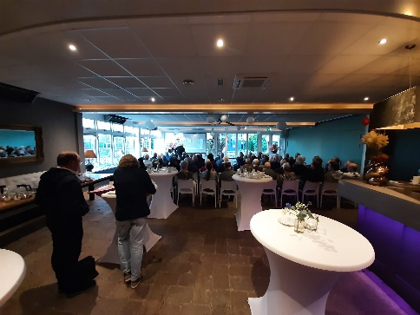  
**Jaarvergadering april 2023**

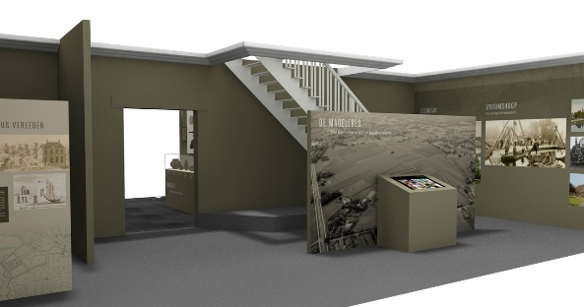**Bestuur en werkgroepen**  
Nico Flim heeft in najaar van 2023 het bestuur verlaten. Hij blijft nog wel betrokken bij de Erfgoededucatie, samen met Ineke Kuiper en Gerlo Teunis.   
Van het opknappen/wijzigen van de inrichting van het museum is een PowerPoint gemaakt. De uitvoering hiervan staat echter op een laag pitje. De gemeente is bezig met een vastgoedstudie van al haar panden en aansluitend hierop gaat de gemeente beslissen wat ze in de toekomst met de panden gaan doen, waaronder het Middendorpshuis. Paul Ranke heeft op 16 mei 2023 ingesproken tijdens de behandeling van de Quickscan Middendorpshuis in het Raadsdebat.  
Het is voor ons vervelend dat we niet weten wat de gemeente met het pand gaat doen. Het aanvragen van subsidies en sponsorgelden voor het opknappen is voorlopig stop gezet.

**Herinrichting achterzaal Middendorpshuis**

De openingstijden van het archief de Krulsmid zijn gewijzigd in elke 1e maandag van de maand (m.u.v. juli/augustus) ’s middags open van 13.30 – 16.00 uur en ’s avonds van 19.00 – 21.00 uur.  
  
De werkgroepen archief en geschiedschrijving zijn het afgelopen jaar druk geweest met het opnieuw indelen van het archief en een overzicht te maken van al het materiaal in de Krulsmid. Ook zijn de werkgroepen bezig om het materiaal in het Middendorpshuis te inventariseren.   
Na het overlijden van mevrouw Loes Maas is er materiaal binnengekomen over o.a. veldnamen en daar is de werkgroep geschiedschrijving druk mee aan het uitzoeken/sorteren.  
In het laatste kwartaalblad van 2023 zijn er voor het eerst advertenties geplaatst. We hebben diverse bedrijven/instellingen benaderd en een aantal heeft toegezegd ons d.m.v. een advertentie te willen ondersteunen.

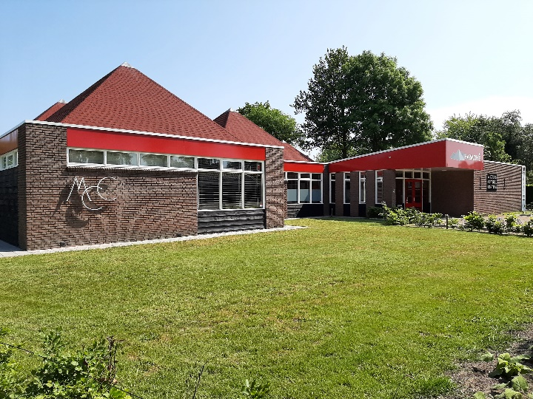**Verder werkten we mee aan:**  
- Herplaatsing borden “de Stobbe”en “MCCAfgelopen mei is het naambord van de “Stobbe” en “MCC” herplaatst. Deze hadden wij keurig bewaard in de opslag van de Krulsmid. Na contact met Levend Vroomshoop hebben ze nu weer een prominente plek in Vroomshoop.  
  
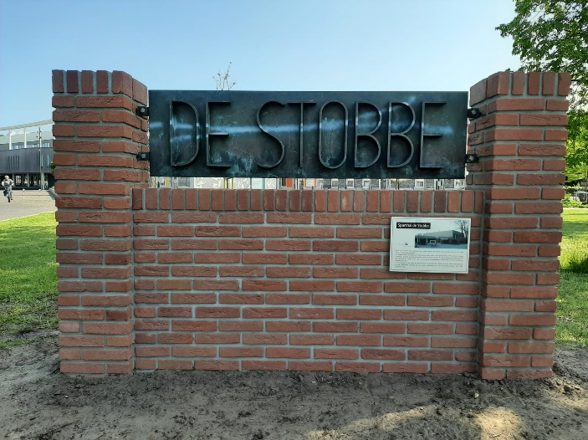  
  
  
  
- VechtdalfietsvierdaagseIn het voorjaar kregen we de vraag of het mogelijk was om het Middendorpshuis in de route op te nemen als rustpunt tijdens de Vechtdal fietsvierdaagse op 5 september. Hieraan wilden wij, OKV, Expositiehuis en dames Kruidentuin, graag meewerken. Het Middendorpshuis is die dag open geweest en er zijn ruim 450 bezoekers geweest.  
- Open Monumentendag  
Een paar dagen later, op 9 september was het “Open Monumentendag”. Deze dag hebben we samen met “Expositiehuis Den Ham” en de dames van de kruidentuin een 50 tal bezoekers mogen ontvangen.- Suppoosten  
Ook dit jaar suppoosten we in het Middendorpshuis. We doen dit samen met het “Expositiehuis Den Ham”. Meerdere leden van onze vereniging zetten zich hiervoor in. Het bestuur is erg blij over de samenwerking met het “Expositiehuis Den Ham” en de inzet van vrijwilligers.

- Opening repaircafé  
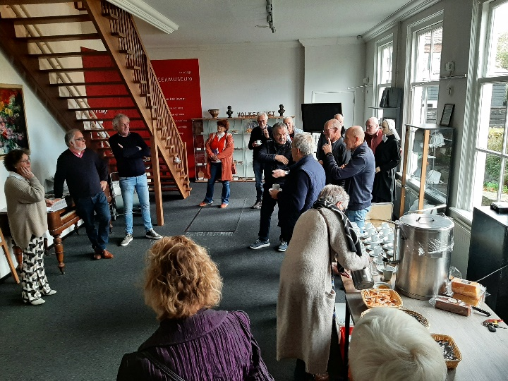  
  
Op 15 november opende het repaircafé in het Middendorpshuis. Het repaircafé is een initatief van Bibliotheek Twenterand en Den Ham Doet! In de voormalige ruimte van TTI kunnen buurtbewoners elke derde woensdag van de maand langskomen om hun kapotte spullen te laten repareren.  
- Bakkerij Sinterklaas  
Eind november/begin december was de voormalige TTI ingericht als pepernotenbakkerij van Sinterklaas.

**Vrijwilligersuitje**  
In het najaar hebben bestuur en een aantal leden van de werkgroepen een bezoek gebracht aan de historische vereniging in Hardenberg. Hier kregen we een rondleiding door het Historisch Informatiecentrum, waaronder het archief. Na de lunch maakten we een stadswandeling door Hardenberg en aansluitend brachten we een bezoek aan museum ’t Stadhuus.  
  
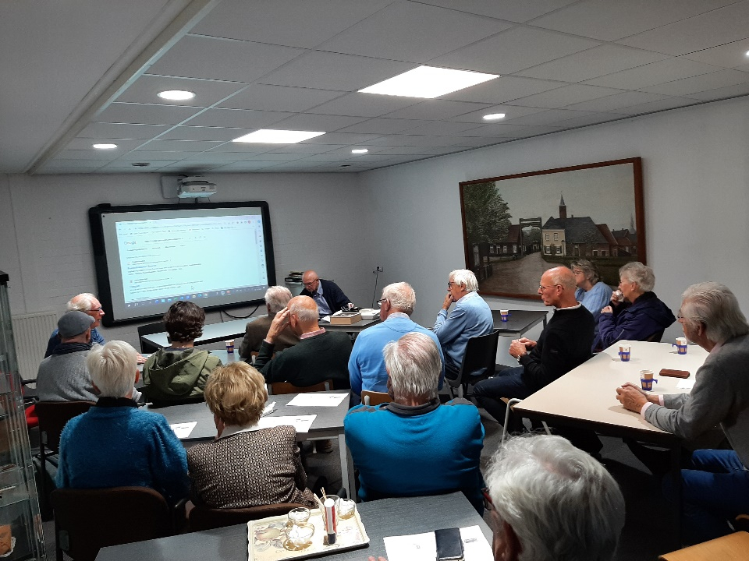  
Bezoek aan historische vereniging Hardenberg

**Ledenbestand**Dit jaar zijn er een aantal nieuwe leden in ons ledenbestand bijgeschreven. Als welkomstcadeau ontvingen zij het boek “De canon van Den Ham-Vroomshoop” of het boek “Hammer huizen en mensen”. Ook waren er een aantal opzeggingen en liepen er enkele cadeauabonnementen af. Op 31-12-2023 bedroeg het ledenbestand 624.

Tenslotte willen wij alle vrijwilligers, iedereen die heeft bijgedragen aan ons kwartaalblad, onze sponsoren en actieve leden bedanken voor hun inzet. We vertrouwen erop ook in 2024 op u te mogen rekenen.